第四单元 细胞的生命历程（测试）
测试卷
时间：90分钟 分值：100分

一、单选题(共50分,1-20题每题1分，21-35题每题2分）
1．（2023春·湖南衡阳·高二校考期末）某同学在观察植物细胞有丝分裂时发现，绝大多数细胞处于间期。下列关于细胞周期的叙述，正确的是（ ）
A．抑制DNA的合成，细胞将停留在分裂期
B．细胞周期分为前期、中期、后期、末期
C．分裂期存在核膜、核仁消失与重建过程
D．分裂前的间期DNA含量和染色体数目都加倍
2．（2023春·四川凉山·高二校联考期末）显微镜观察为有丝分裂的研究提供了可靠的证据，结合以下某高等植物细胞有丝分裂不同时期图像分析，相关叙述不正确的是（ ）

A．在有丝分裂过程中，正确的图像顺序是badc
B．图a是观察染色体的最佳时期，但该时期无法看到赤道板
C．图b时期最明显的变化是细胞内出现了染色体
D．该细胞分裂成两个新细胞的标志是细胞板的形成
3．（2023·湖北·高一学业考试）在植物细胞分裂周期中，下列哪--个时期经历的时间最长？ （ ）
A．间期 B．前期 C．中期 D．后期
4．（2023春·河北衡水·高一河北阜城中学校考阶段练习）下列有关细胞大小和分裂的叙述，正确的是（ ）
A．细胞体积越小，表面积也越小，物质运输效率越低
B．人的红细胞可进行有丝分裂，蛙的红细胞可进行无丝分裂
C．有丝分裂过程包括物质准备和细胞分裂两个连续的阶段
D．无丝分裂过程中没有纺锤体和染色体的变化
5．（2023春·辽宁丹东·高一校考期中）科学家通过模拟实验探究细胞大小与物质运输的关系，结果如图所示。阴影部分表示NaOH在琼脂块上扩散的区域，空白部分表示未扩散的区域。下列叙述错误的是（ ）
第四单元 细胞的生命历程（测试）
测试卷
时间：90分钟 分值：100分

一、单选题(共50分,1-20题每题1分，21-35题每题2分）
1．（2023春·湖南衡阳·高二校考期末）某同学在观察植物细胞有丝分裂时发现，绝大多数细胞处于间期。下列关于细胞周期的叙述，正确的是（ ）
A．抑制DNA的合成，细胞将停留在分裂期
B．细胞周期分为前期、中期、后期、末期
C．分裂期存在核膜、核仁消失与重建过程
D．分裂前的间期DNA含量和染色体数目都加倍
2．（2023春·四川凉山·高二校联考期末）显微镜观察为有丝分裂的研究提供了可靠的证据，结合以下某高等植物细胞有丝分裂不同时期图像分析，相关叙述不正确的是（ ）

A．在有丝分裂过程中，正确的图像顺序是badc
B．图a是观察染色体的最佳时期，但该时期无法看到赤道板
C．图b时期最明显的变化是细胞内出现了染色体
D．该细胞分裂成两个新细胞的标志是细胞板的形成
3．（2023·湖北·高一学业考试）在植物细胞分裂周期中，下列哪--个时期经历的时间最长？ （ ）
A．间期 B．前期 C．中期 D．后期
4．（2023春·河北衡水·高一河北阜城中学校考阶段练习）下列有关细胞大小和分裂的叙述，正确的是（ ）
A．细胞体积越小，表面积也越小，物质运输效率越低
B．人的红细胞可进行有丝分裂，蛙的红细胞可进行无丝分裂
C．有丝分裂过程包括物质准备和细胞分裂两个连续的阶段
D．无丝分裂过程中没有纺锤体和染色体的变化
5．（2023春·辽宁丹东·高一校考期中）科学家通过模拟实验探究细胞大小与物质运输的关系，结果如图所示。阴影部分表示NaOH在琼脂块上扩散的区域，空白部分表示未扩散的区域。下列叙述错误的是（ ）
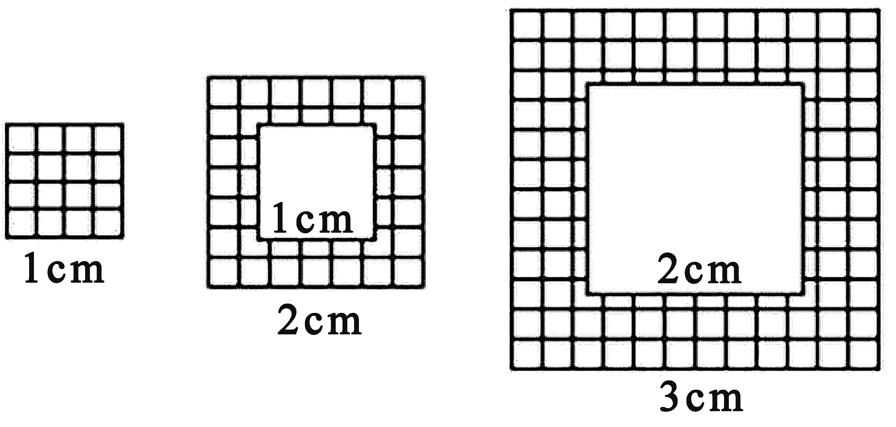
A．边长3cm琼脂块扩散面积最大，说明其扩散速率最快
B．NaOH在边长1cm的琼脂块内扩散的比例最高
C．NaOH扩散体积与琼脂块总体积之比可以反映细胞的物质运输效率
D．本实验可说明，细胞体积越小，其相对表面积越大，物质运输的效率就越高
6．（江苏省苏州市2022—2023学年高一下学期学业质量阳光指标调研生物试题）通过观察某动物睾丸细胞分裂装片，绘制了如图所示的同源染色体对数变化曲线。下列叙述正确的是（ ）
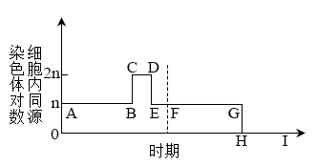
A．图示过程表示一次完整的减数分裂 B．BC段着丝粒分裂导致DNA数目加倍
C．FG段发生同源染色体的联会和分离 D．HI段的细胞中都含有姐妹染色单体
7．（2022秋·河北唐山·高三唐山一中校考阶段练习）下图为初级精母细胞减数分裂时的一对同源染色体示意图，图中1～8表示基因。不考虑突变与染色体交换的情况下，下列叙述正确的是（ ）
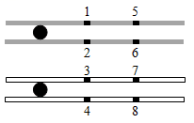
A．1与2、3互为等位基因，3与7互为非等位基因
B．同一个体的精原细胞有丝分裂前期也应含有基因1～8
C．该细胞减数分裂将产生4种精细胞
D．1分别与6、7、8组合都能形成重组型的配子
8．（2023春·宁夏石嘴山·高一平罗中学校考期末）以下人体细胞细胞内没有同源染色体的是（ ）
A．精原细胞 B．卵原细胞
C．次级精母细胞 D．初级精母细胞
9．（2023春·陕西西安·高二长安一中校考期末）下列关于细胞增殖、分化、衰老和凋亡的叙述，正确的是（ ）
A．真核细胞只以有丝分裂进行增殖，原核细胞只以无丝分裂进行增殖
B．细胞高度分化使遗传信息发生改变，导致细胞形态结构的变化
C．衰老的细胞内水分减少，细胞体积变小，但细胞核的体积增大，所有酶活性均降低
D．细胞凋亡是指由基因所决定的细胞自动结束生命的过程，细胞的自我更新、被病原体感染的细胞的清除是通过这一过程完成的
10．（2023春·四川自贡·高一校考期中）下列有关细胞全能性的叙述，不正确的是（ ）
A．科学家斯图尔德证明了植物细胞具有全能性
B．在任何条件下植物细胞都能表达其全能性
C．一般情况下已经分化的植物细胞仍然具有发育成完整个体的潜能
D．植物组织培养技术利用的原理是植物细胞的全能性
11．（江西省上饶市2022-2023学年高一6月期末生物试题）细胞分化是多细胞生物独特的生命活动，下列有关叙述中正确的是（ ）
A．中国科学家于2017年获得的世界上首批体细胞克隆猴“中中”和“华华”，说明已分化的动物体细胞具有全能性
B．已分化成熟的植物器官、组织、细胞通过培养产生的愈伤组织是细胞分化的结果
C．由同一个受精卵向不同方向分裂、分化得到的子细胞，它们的遗传物质发生了改变
D．同一个体的不同细胞内，蛋白质的种类、数量不完全相同，是细胞分化的结果
12．（2023春·海南·高一校考期中）下列有关细胞增殖的说法，不正确的是（ ）
A．同类器官的大小主要是由细胞的体积决定的
B．多细胞生物通过细胞增殖增加细胞数量
C．细胞增殖是生物体生长、发育、繁殖、遗传的基础
D．细胞增殖包括物质准备和细胞分裂两个连续的过程
13．（2023·湖北·高一学业考试）在动物细胞的有丝分裂过程中，某分裂期发生如下现象；细胞膜从细胞的中部向内凹陷，最后把细胞分裂成两部分，每部分都含有一个细胞核。下列能表示该分裂期的是（ ）
A．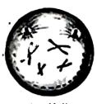前期 B．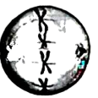中期
C．后期 D．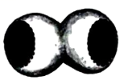末期
14．（2023·湖北·统考高考真题）在观察洋葱根尖细胞有丝分裂的实验中，某同学制作的装片效果非常好，他将其中的某个视野放大拍照，发给5位同学观察细胞并计数，结果如下表（单位：个）。关于表中记录结果的分析，下列叙述错误的是（ ）
学生 | 分裂间期 | 分裂期 |  |  |  | 总计
学生 | 分裂间期 | 前期 | 中期 | 后期 | 末期 | 总计
甲 | 5 | 6 | 3 | 2 | 6 | 22
乙 | 5 | 6 | 3 | 3 | 5 | 22
丙 | 5 | 6 | 3 | 2 | 6 | 22
丁 | 7 | 6 | 3 | 2 | 5 | 23
戊 | 7 | 7 | 3 | 2 | 6 | 25
A．丙、丁计数的差异是由于有丝分裂是一个连续过程，某些细胞所处时期易混淆
B．五位同学记录的中期细胞数一致，原因是中期染色体排列在细胞中央，易区分
C．五位同学记录的间期细胞数不多，原因是取用的材料处于旺盛的分裂阶段
D．戊统计的细胞数量较多，可能是该同学的细胞计数规则与其他同学不同
15．（2023·湖北武汉·华中师大一附中校考模拟预测）真核细胞的细胞周期分为间期和分裂期（M期），间期又分为DNA合成前期（G₁期）、DNA合成期（S期）与DNA合成后期（G₂期）三个时期。为了探究细胞周期运行的调控机制，研究人员取不同时期的细胞进行了融合实验，获得下表结果。则下列推断正确的是（ ）
细胞融合的组合方式 | 融合细胞中的现象
M期细胞和G₁期细胞 | 原G₁期细胞中染色质出现凝缩成单线状染色体
M期细胞和G₂期细胞 | 原G₂期细胞中染色质出现凝缩成双线状染色体
S期细胞和G₁期细胞 | 原G₁期细胞核中DNA进行复制
S期细胞和G₂期细胞 | 原G₂期细胞核中DNA没有启动复制
A．诱导染色质凝缩成染色体的调控因子存在于M期细胞中，且随M期进行含量越来越高
B．G₂期凝缩成双线状的原因是复制后的两条DNA链未及时形成双螺旋结构
C．将M期细胞和S期细胞融合，原S期细胞中染色质不会凝缩
D．将M期细胞和S期细胞融合，原M期细胞染色体DNA不会复制
16．（2023春·黑龙江哈尔滨·高一哈九中校考期中）下列几种细胞在进行细胞分裂时，始终观察不到染色体的是（ ）
①大肠杆菌细胞 ②果蝇的受精卵 ③洋葱根尖分生区细胞 ④蛙的红细胞 ⑤神经细胞 ⑥人的造血干细胞
A．①④⑥ B．②③⑤ C．①④⑤ D．②④⑥
17．（2023春·江苏扬州·高一统考期末）如图为某植物细胞一个DNA分子中a、b、c三个基因的分布状况，图中Ⅰ、Ⅱ为无遗传效应的序列。下列有关叙述正确的是（ ）

A．基因a、b、c均可能发生基因突变，体现了基因突变具有普遍性
B．基因突变是生物变异的根本来源，为生物的进化提供了原材料
C．由于基因突变是不定向的，所以基因a可以突变为基因b
D．Ⅰ、Ⅱ也可能发生碱基对的增添、缺失和替换，属于基因突变
18．（2023·安徽安庆·安庆一中校考三模）人类癌细胞和正常细胞一样，每条染色体的两端都有一段特殊序列的DNA—蛋白质复合体，称为端粒。细胞每分裂一次，端粒就会缩短一截。一旦端粒缩短到一定程度，细胞就会进入衰老状态进而死亡，但癌细胞却可以无限增殖，成为“不死细胞”。人类癌细胞和正常细胞一样，能够进行有氧呼吸，但癌细胞在氧气充足时，也主要依赖无氧呼吸产生ATP，这一现象称为“瓦堡效应”。下列相关说法错误的是（ ）
A．正常细胞通常会随着分裂次数的增多而衰老
B．癌细胞中可能存在特殊结构能够及时修复端粒
C．癌细胞在增殖过程中核糖体和线粒体活动增强
D．癌症患者的肿瘤组织区域内可检测到大量乳酸
19．（2023春·新疆·高一统考期末）模拟实验和模型建构是生物学研究常用的科学方法，下列有关叙述正确的是（ ）
A．“性状分离比的模拟实验”中，每个小桶内两种颜色的小球数量可以不相等
B．“性状分离比的模拟实验”中，分别从两个小桶中随机抓取一个小球，组合在一起，模拟自由组合过程
C．“建立减数分裂中染色体变化的模型”活动中，若要制作3对同源染色体，则需3种颜色的橡皮泥
D．“建立减数分裂中染色体变化的模型”活动中，模拟非同源染色体的自由组合时至少需要2对染色体
20．（2023春·湖北武汉·高一校联考阶段练习）对某二倍体高等植物（2n=4）基因型为AaBb的细胞进行荧光标记，A/a均被标记为红色，B/b均被标记为绿色，在荧光显微镜下观察细胞，下列推测错误的是（ ）
A．若两对基因独立遗传，则在减数分裂时会出现4个红色、4个绿色荧光点
B．若次级精母细胞的两极均有1个红色和1个绿色荧光点，说明该细胞发生过染色体片段交换
C．若初级精母细胞的两极均有2个红色和2个绿色荧光点，可作为分离定律的直观证据
D．若两对基因在一对同源染色体上，则只有1个四分体出现4个红色、4个绿色荧光点
21．（2023春·江苏连云港·高一统考期末）下图为小鼠不同个体某些细胞减数分裂的过程。相关叙述错误的是（ ）
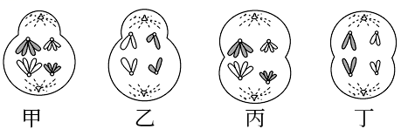
A．甲、丙两细胞处于减I后期，乙、丁两细胞处于减II后期
B．上图中4个细胞各有4条染色体，甲、丙细胞各有8条染色单体
C．乙、丁细胞中的染色体数目与体细胞均相同
D．甲、丙细胞中同源染色体间还会发生交换和重组
22．（2023春·湖北武汉·高一校联考阶段练习）浙大科研团队将菠菜细胞中的类囊体用软骨细胞自身的细胞膜包裹，跨物种移植到了衰老病变的哺乳动物细胞内，并在动物体内展开了多轮实验。结果发现能够让衰老的细胞恢复活力，动物体有关疾病病程进展慢。下列叙述错误的是（ ）
A．细胞出现衰老可能是因为细胞中的能量代谢失去平衡
B．类囊体能够被衰老的软骨细胞摄取，体现生物膜具有流动性
C．该细胞中类囊体产生的ATP和NADH是细胞再生修复不可或缺的能量来源
D．该衰老细胞活力恢复的前提是给予细胞适宜的光照
23．（2022秋·高一课时练习）动粒是位于姐妹染色单体着丝粒两侧的多蛋白结构(如图所示)，负责将着丝粒与纺锤丝连接在一起。研究发现，纤冠层主要是由围绕在动粒外层的促使染色体分离的马达蛋白组成，与纺锤丝微管连接，支配染色体的运动和分离，下列相关叙述正确的是（ ）
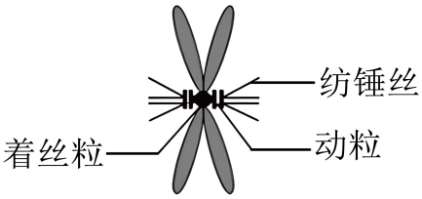
A．马达蛋白和动粒合成于有丝分裂中期
B．纤冠层缺失，可导致核DNA无法平均分配
C．有丝分裂中期，纤冠层连接细胞同一极的微管
D．着丝粒丢失不影响染色体与纺锤丝的连接
24．（2023·湖南邵阳·邵阳市第二中学校考模拟预测）APC/C复合物促进有丝分裂进入后期，为研究其蛋白修饰对细胞周期调控的影响，利用药物对细胞进行同步化处理，测定洗去药物后不同时间的细胞周期时相，结果如图。
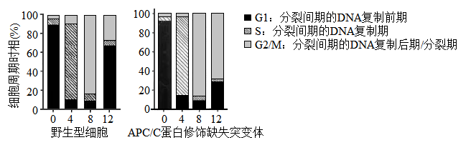
下列分析不正确的是（ ）
A．G1、S、G2期为M期进行物质准备
B．药物使大部分细胞停滞在G1/S期
C．APC/C缺失蛋白修饰会阻碍细胞周期顺利完成
D．APC/C可能在后期将同源染色体拉向细胞两极
25．（2023春·福建莆田·高一莆田第二十五中学校考阶段练习）下图是有丝分裂过程中染色体和核DNA的数量变化曲线，根据其数量变化特点，下列相关叙述正确的是（ ）
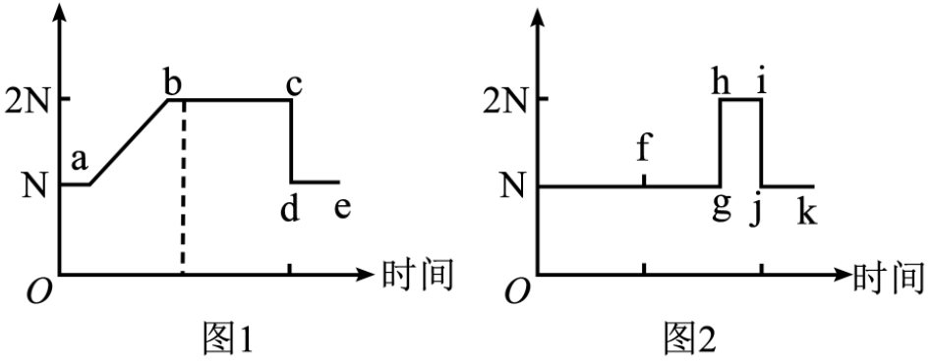
A．gh段着丝粒分裂，染色单体数目加倍
B．cd段和ij段所表示物质变化的原因不同
C．图1为核DNA数量变化曲线，其中ab段表示核DNA的复制
D．图2为染色体数目变化曲线，其g点之前均为细胞分裂间期
26．（2023·浙江温州·乐清市知临中学校考二模）哺乳动物细胞染色体复制后，形成两条染色单体，随后动粒蛋白质在着丝粒处以背对背的方式装配形成。有丝分裂中动粒指向细胞的哪一极，就与这一极发出的纺锤丝结合，染色体就被拉向这一极。下列现象中最可能与动粒和纺锤丝的结合发生在同一时期的是（ ）
A．染色体缩短到最小的程度 B．一个中心粒增殖为两个中心粒
C．出现染色体，核膜、核仁开始解体 D．着丝粒分裂，纺锤丝牵引染色体移向两极
27．（2021秋·广西柳州·高二鹿寨县鹿寨中学校考阶段练习）如图物质变化示意图中，有丝分裂过程中不可能发生的是（ ）
A． B．
C． D．
28．（2022·江西·校联考模拟预测）果蝇和双子叶植物拟南芥均为二倍体生物。雄性果蝇体细胞含有8条染色体，拟南芥体细胞含有10条染色体，且无性染色体。下列关于雄果蝇细胞与拟南芥细胞有丝分裂过程的比较，错误的是（ ）
A．分裂间期，两者细胞内均发生中心粒和染色体的复制
B．分裂前期，两者的核膜和核仁均逐渐消失、纺锤体形成
C．分裂中期，两者的细胞中均会出现五种形态的染色体
D．分裂末期，拟南芥子细胞的形成过程中出现细胞板，而果蝇没有
29．（2023春·浙江·高二路桥中学校联考期中）下图表示某动物细胞（2N）有丝分裂的分裂期，其染色体着丝粒与纺锤丝相应极之间的平均距离变化规律曲线。下列叙述错误的是（ ）
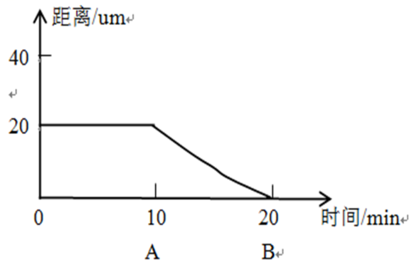
A．OA段已经完成了核DNA复制
B．两个中心体间最大距离约为40μm
C．B点时细胞内各染色体的着丝粒排列在细胞中央的赤道面上
D．与OA段相比，AB段细胞内的染色体数增加一倍而核DNA数不变
30．（2023·黑龙江哈尔滨·哈九中校考模拟预测）下列有关细胞有丝分裂的说法错误的是（ ）
A．对于真核生物来说，有丝分裂是其进行细胞分裂的主要方式，对于生物的遗传有重要意义
B．处于有丝分裂前期和中期的细胞中，核DNA、染色体、染色单体的数量之比为2：1：2
C．动物细胞中染色体的精确均分与DNA的复制有关，与两组中心粒之间形成的纺锤体无关
D．通过高倍镜观察各时期细胞内染色体的存在形态，可以判断细胞所处的有丝分裂时期
31．（2023春·湖北武汉·高一校联考阶段练习）组成纺锤体的微管有三种；动粒微管，星体微管和极微管。其中动粒微管负责连接染色体和中心体，能将分开的两条染色单体拉向细胞两极。下列相关叙述正确的是（ ）
A．动粒微管是在分裂后期形成的
B．中心体由2个微管蛋白构成的中心粒组成
C．分裂中期，一条染色体上通常结合不止一个动粒微管
D．分裂后期时动粒微管才开始牵引染色体移动
32．（2023春·吉林长春·高一长春市第五中学校考期中）如图为某种植物分生区细胞分裂过程中染色质与染色体规律性变化的模式图。下列相关判断正确的是（ ）
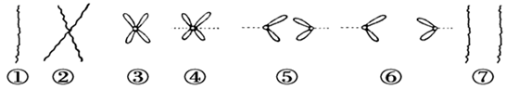
A．①→②过程发生在有丝分裂间期，出现染色单体
B．③→④过程处于分裂中期，显微镜下可观察到染色体、细胞板、纺锤体
C．④→⑤过程处于有丝分裂后期，着丝粒分裂，细胞中的染色体数目增加一倍
D．⑥→⑦过程处于有丝分裂末期，此时细胞内核仁解体、核膜消失
33．（2023春·浙江·高一景宁中学校联考阶段练习）下图是洋葱（2n=16）根尖细胞有丝分裂的图像，下列叙述正确的是（ ）
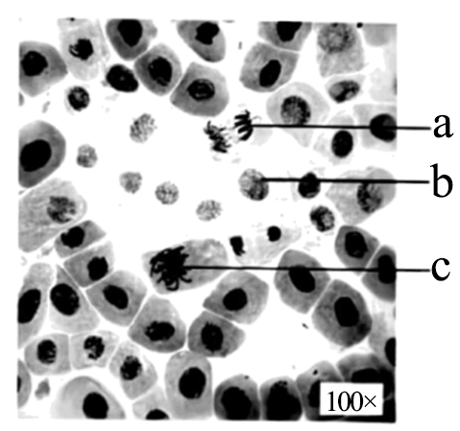
A．a为分裂后期细胞，正在发生等位基因的分离
B．b为分裂前期细胞，中心体正在分向两极
C．c为分裂中期细胞，含16条染色体、32个核DNA
D．根据图中视野下细胞数，可计算出分裂期在细胞周期中较长
34．（2023春·重庆万州·高一校考阶段练习）多细胞生物体中，细胞不能无限长大。下列叙述错误的是（ ）
A．细胞体积越大，相对表面积越小，物质运输效率越低
B．卵细胞体积较大，有利于与细胞外进行物质交换
C．细胞核的控制能力制约了细胞的长大
D．容纳细胞器和酶等需要一定的空间，因此细胞并非越小越好
35．（2023春·浙江·高一萧山区第三高级中学校联考阶段练习）某种动物（2n=6）的一个精原细胞进行减数分裂时，不同时期细胞中染色体、染色单体和核DNA的数量变化如图所示（该细胞分裂过程仅发生了一次染色体异常分离）。下列叙述正确的是（ ）

A．T₁时期细胞为初级精母细胞，含有两套遗传信息，两个染色体组
B．处于T₂时期的细胞中不可能含有等位基因
C．处于T₃时期的细胞中Y染色体数量可能为0、1、2
D．该精原细胞最终形成的4个精细胞中染色体数分别为4、4、2、2
二.非选择题（共50分）
36．（2023春·四川自贡·高一自贡市第一中学校考期中）下图是人体皮肤细胞利用外源DNA重新编程为多功能干细胞的示意图（1、2、3、4代表可使细胞重编程的关键基因）。请据图回答下列问题：
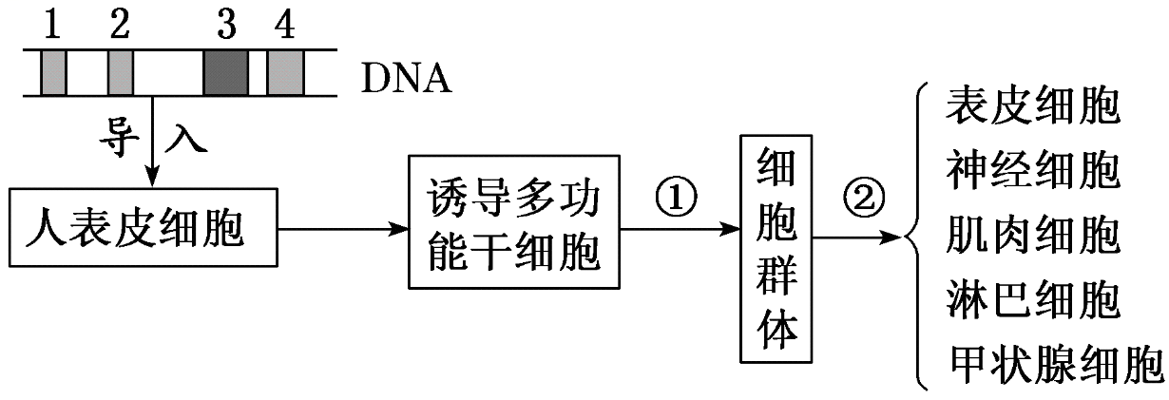
(1)上述实验得到的表皮细胞与提供实验材料的人表皮细胞基因组成______（填“不同”或“相同”）。神经细胞和肌肉细胞内，DNA组成______（填“相同”或“不同”或“不完全相同”），蛋白质种类______（填“相同”或“不同”或“不完全相同”）。
(2)①过程的主要增殖方式是_______；②过程称为______，其根本原因是_______。

37．（2023春·四川泸州·高一四川省泸县第一中学校考期末）细胞色素c是细胞呼吸过程中的电子传递体，参与水的生成。细胞受到损伤时，细胞色素c从呼吸链中流失导致线粒体释放出大量自由基（如ROS），并与蛋白A结合进而诱发细胞凋亡，如图所示。
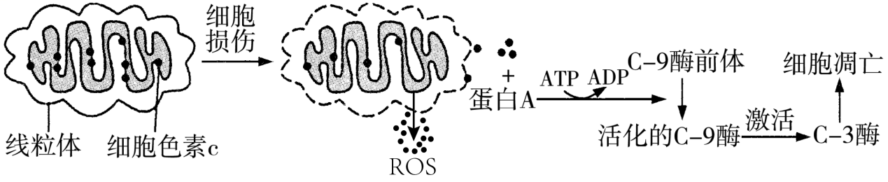
(1)ROS可以攻击DNA，可能引起_________；攻击蛋白质，使蛋白质活性_________，导致细胞衰老。
(2)当紫外线、化学因素等导致细胞损伤时，细胞色素c被释放到细胞质基质中，与蛋白A结合，在ATP的作用下，使_________，进而诱导细胞凋亡。
(3)细胞凋亡是细胞的一种_________死亡，该过程由基因决定，凋亡细胞解体后被吞噬细胞吞噬，由吞噬细胞内的 _________（细胞器）将其消化，最终维持了内部环境的稳定。
(4)为探究生物制用Q对阿毒素所导致的心肌细胞凋亡是否具有保护作用，设计如下三组实验：
甲组加入培养液+心肌细胞+生理盐水：
乙组加入培养液+心肌细胞+生理盐水+阿霉素；
丙组加入培养液+心肌细胞+生理盐水+阿霉素+生物制剂Q。

每组所加心肌细胞数量相同，设置若干重复。在相同且适宜的条件下培养，一段时间后观察_________。若_________，则说明生物制剂 Q对阿霉素所导致的心肌细胞凋亡具有保护作用。
38．（2023·全国·高二假期作业）某生物兴趣小组用同位素标记法探究得到洋葱根尖细胞有丝分裂周期及各阶段所经历的时间，统计如下表：（一个细胞周期可分为4个阶段：G₁期主要合成RNA和蛋白质；S期是DNA合成期；G₂期DNA合成终止，合成RNA及蛋白质；M期是细胞分裂期。）
表1
周期 | G₁ | S | G₂ | M | 合计
时长（h） | 10 | 7 | 3．5 | 1．5 | 22
(1)在下列坐标系中绘出该种细胞一个细胞周期的核DNA含量变化曲线，并注明各期名称_____（假设体细胞核DNA相对含量为2C）

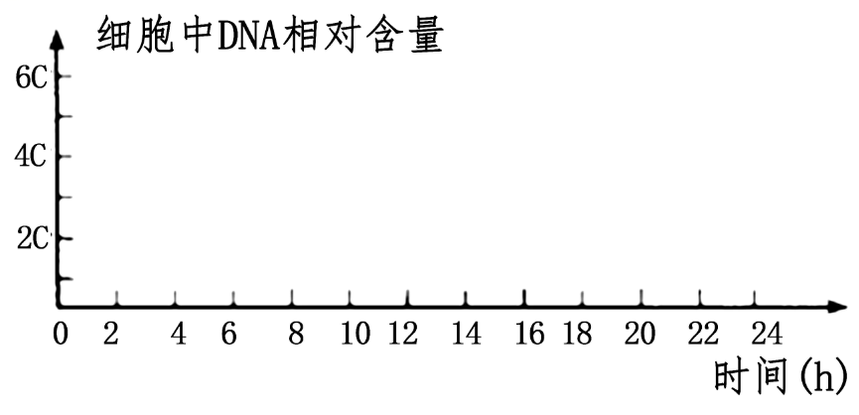
(2)若在上述细胞的培养液中加入DNA合成抑制剂，处于____期的细胞立刻被抑制，再培养_______小时，则其余细胞都将被抑制在G₁/S期交界处；然后去除抑制剂，更换新鲜培养液，细胞将继续沿细胞周期运行，在所有细胞达到___期终点前，再加入DNA 合成抑制剂，则全部细胞都将被阻断在G₁/S期交界处，实现细胞周期同步。
(3)某同学在显微镜下观察到了A图像，发现了赤道板。

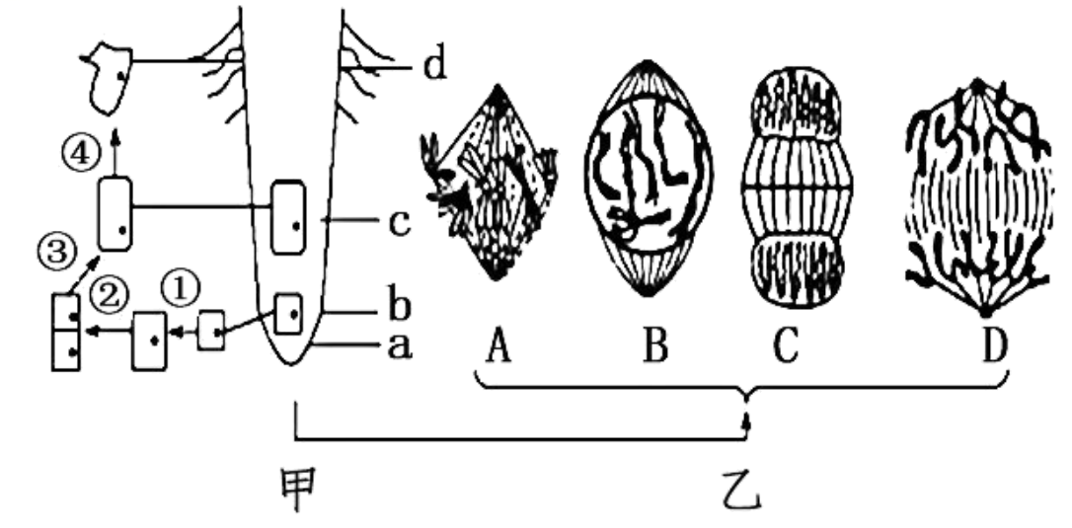
请你评价他的观察结果：______。
39．（江西省上饶市2022-2023学年高一6月期末生物试题）下图1是某二倍体哺乳动物减数分裂过程中染色体数与核DNA数的比值变化，下图2是减数分裂过程中某些细胞的图像。请分析回答下列问题：
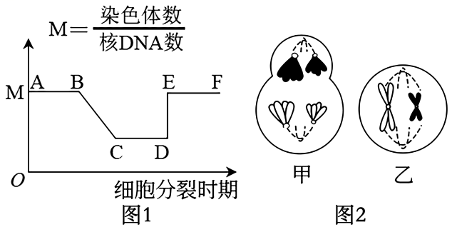
(1)图1中M的数值是________，若某细胞中有染色单体但没有同源染色体，则该细胞处于图1中_____段；图1中DE段对应的时期是______。
(2)图2中甲细胞所处时期对应图1中____段，乙细胞的名称为______。
(3)若该哺乳动物的基因型是AaBb，甲细胞最终产生的一个子细胞的基因型是AAb，则另三个子细胞的基因型分别是_______，甲细胞最终可以产生____个生殖细胞。
40．（江苏省镇江市2022-2023学年高一下学期期末生物试题）劳氏肉瘤病毒是一种逆转录病毒，其增殖和致癌过程如图1所示，图中“原病毒”是病毒的遗传信息转移到±DNA后插入宿主的核DNA中形成的“病毒”。MMP-9是一种明胶酶，能促进肿瘤细胞的浸润、转移。科研人员通过合成与MMP-9基因互补的人造双链RNA，将其转入胃腺癌细胞中，可干扰MMP-9基因的表达，其作用机制如图2所示。请回答下列问题。

(1)劳氏肉瘤病毒的遗传物质是__________，其基本组成单位是__________。
(2)图1中的过程①～④所需的原料和能量来自__________，过程①和过程④所需的原料分别是__________。与过程④相比，过程①特有的碱基互补配对方式为__________。
(3)图中±DNA与宿主的核DNA整合形成“原病毒”，导致细胞的遗传信息发生变化，从可遗传变异的类型分析，该变化属于__________。“原病毒”可能导致细胞癌变，下列属于癌细胞特征的有__________
a.能够无限增殖 b.质膜上糖蛋白减少导致通透性改变，代谢速度变慢
c.细胞形态结构发生显著变化 d.细胞间黏着性显著降低，易在体内分散和转移
(4)图2中，过程②表示mRNA通过_________进入细胞质，该过程__________（选填“需要”或“不需要”）消耗能量。可利用脂质体将人造双链RNA导入细胞，原理是__________。
沉默复合体中的蛋白质在过程③中发挥了重要作用，推测其作用的化学键是__________，继而通过过程④干扰MMP-9基因表达的__________过程，从而达到一定的疗效。

第四单元 细胞的生命历程（测试）
测试卷
时间：90分钟 分值：100分

一、单选题(共50分,1-20题每题1分，21-35题每题2分）
1．（2023春·湖南衡阳·高二校考期末）某同学在观察植物细胞有丝分裂时发现，绝大多数细胞处于间期。下列关于细胞周期的叙述，正确的是（ ）
A．抑制DNA的合成，细胞将停留在分裂期
B．细胞周期分为前期、中期、后期、末期
C．分裂期存在核膜、核仁消失与重建过程
D．分裂前的间期DNA含量和染色体数目都加倍
【答案】C
【分析】植物细胞进行有丝分裂的时候通常具有细胞周期，可以大致分为两个部分：分裂间期和分裂期，间期主要进行物质准备动作，完成DNA的复制和有关蛋白质的合成，分裂期又可以分为前期、中期、后期和末期。
【详解】A、DNA的复制主要在间期完成，因此抑制DNA的复制，会使细胞停留在间期，A错误；
B、细胞周期分为间期、前期、中期、后期、末期，B错误；
C、前期会发生核膜、核仁消失，末期核膜与核仁会重建，C正确；
D、分裂间期DNA含量加倍，但染色体数目不变，D错误。
故选C。
2．（2023春·四川凉山·高二校联考期末）显微镜观察为有丝分裂的研究提供了可靠的证据，结合以下某高等植物细胞有丝分裂不同时期图像分析，相关叙述不正确的是（ ）

A．在有丝分裂过程中，正确的图像顺序是badc
B．图a是观察染色体的最佳时期，但该时期无法看到赤道板
C．图b时期最明显的变化是细胞内出现了染色体
D．该细胞分裂成两个新细胞的标志是细胞板的形成
【答案】D
【分析】赤道板是不真实存在的，只是为了形容在有丝分裂中期染色质所在的位置设置的一个专有名词。细胞板是真实存才的结构，在细胞有丝分裂的末期出现，进而形成细胞壁，使植物细胞一分为二。
【详解】A、在有丝分裂过程中，正确的图像顺序是b（有丝分裂前期）→a（有丝分裂中期）→d（有丝分裂后期）→c（有丝分裂末期），A正确；
B、图a是有丝分裂中期，是观察染色体的最佳时期，但该时期无法看到赤道板，因为赤道板是假想平面，不是真实结构，B正确；
C、图b时期是有丝分裂前期，最明显的变化是细胞内出现了染色体，由染色质缩短变粗形成的，C正确；
D、该细胞分裂成两个新细胞的标志是细胞壁的形成，D错误。
故选D。
3．（2023·湖北·高一学业考试）在植物细胞分裂周期中，下列哪--个时期经历的时间最长？ （ ）
A．间期 B．前期 C．中期 D．后期
【答案】A
【分析】细胞分裂间期为分裂期做好物质准备，并且要进行适度的生长，分裂间期时间较长。
【详解】一个细胞周期包括两个阶段：分裂间期和分裂期。细胞周期的大部分时间处于分裂间期，为细胞分裂期做好准备，大约占细胞周期的90%~95%，A正确。
故选A。
4．（2023春·河北衡水·高一河北阜城中学校考阶段练习）下列有关细胞大小和分裂的叙述，正确的是（ ）
A．细胞体积越小，表面积也越小，物质运输效率越低
B．人的红细胞可进行有丝分裂，蛙的红细胞可进行无丝分裂
C．有丝分裂过程包括物质准备和细胞分裂两个连续的阶段
D．无丝分裂过程中没有纺锤体和染色体的变化
【答案】D
【分析】细胞增殖过程包括物质准备和细胞分裂两个连续的阶段，“物质准备－分裂－物质准备－再分裂...”可见细胞增殖具有周期性，真核细胞常见的增殖方式有：有丝分裂，无丝分裂和减数分裂，有丝分裂过程包括前期、中期、后期和末期，并未涉及物质准备，物质准备发生在有丝分裂前的间期。
【详解】A、细胞体积越小，表面积也越小，但是相对表面积大，相对表面积越大，物质运输效率越高，A错误；
B、人的红细胞是高度分化的细胞，不可进行有丝分裂，蛙的红细胞可进行无丝分裂，B错误；
C、细胞增殖过程包括物质准备和细胞分裂两个连续的阶段，“物质准备－分裂－物质准备－再分裂...”可见细胞增殖具有周期性，有丝分裂过程包括前期、中期、后期和末期，并未涉及物质准备，物质准备发生在有丝分裂前的间期，C错误；

D、无丝分裂的过程比较简单，因为在分裂过程中没有出现纺锤体和染色体的变化，所以叫做无丝分裂，如蛙的红细胞进行无丝分裂，D正确。
故选D。
5．（2023春·辽宁丹东·高一校考期中）科学家通过模拟实验探究细胞大小与物质运输的关系，结果如图所示。阴影部分表示NaOH在琼脂块上扩散的区域，空白部分表示未扩散的区域。下列叙述错误的是（ ）
A．边长3cm琼脂块扩散面积最大，说明其扩散速率最快
B．NaOH在边长1cm的琼脂块内扩散的比例最高
C．NaOH扩散体积与琼脂块总体积之比可以反映细胞的物质运输效率
D．本实验可说明，细胞体积越小，其相对表面积越大，物质运输的效率就越高
【答案】A
【分析】本实验通过NaOH扩散进琼脂块的体积与琼脂块总体积之比来反映细胞的物质运输效率，进而得出实验结论：细胞体积越小，其相对表面积越大，物质运输的效率就越高。
【详解】A、NaOH在不同边长的琼脂块中的扩散速率是相同的，A错误；
B、结合题图可知，NaOH在边长1cm的琼脂块上的扩散区域达到100%，即其扩散的比例最高，B正确；
CD、NaOH扩散进入琼脂块的体积与琼脂块总体积之比可以反映细胞的物质运输效率，由此可得出结论：细胞体积越小，其相对表面积越大，物质运输的效率就越高，CD正确。
故选A。
6．（江苏省苏州市2022—2023学年高一下学期学业质量阳光指标调研生物试题）通过观察某动物睾丸细胞分裂装片，绘制了如图所示的同源染色体对数变化曲线。下列叙述正确的是（ ）
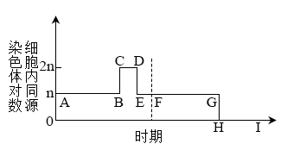
A．图示过程表示一次完整的减数分裂 B．BC段着丝粒分裂导致DNA数目加倍
C．FG段发生同源染色体的联会和分离 D．HI段的细胞中都含有姐妹染色单体
【答案】C
【分析】由于有丝分裂过程中始终存在同源染色体，因此图中ABCDE属于有丝分裂；而减数第一次分裂结束后同源染色体分离，减数第二次分裂过程中不存在同源染色体，因此FGHI属于减数分裂。
【详解】A、有丝分裂过程中始终存在同源染色体，图中ABCDE属于有丝分裂，减数第一次分裂结束后同源染色体分离，减数第二次分裂过程中不存在同源染色体，因此FGHI属于减数分裂，因此图示过程表示一次有丝分裂和一次完整的减数分裂，A错误；
B、图中ABCDE属于有丝分裂；BC段导致同源染色体对数加倍，说明染色体数目也加倍，BC段表示着丝粒分裂，处于有丝分裂后期，此时DNA数目不变，B错误；
CD、图中FGHI属于减数分裂，GH导致同源染色体对数为0，故FG段表示减数第一次分裂，会发生同源染色体的联会和分离，HI段表示减数第二次分裂，在减数第二次分裂前期、中期存在姐妹染色单体，而减数第二次分裂后期、末期不存在姐妹染色单体，C正确，D错误。
故选C。
7．（2022秋·河北唐山·高三唐山一中校考阶段练习）下图为初级精母细胞减数分裂时的一对同源染色体示意图，图中1～8表示基因。不考虑突变与染色体交换的情况下，下列叙述正确的是（ ）
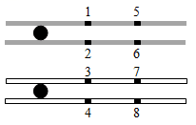
A．1与2、3互为等位基因，3与7互为非等位基因
B．同一个体的精原细胞有丝分裂前期也应含有基因1～8
C．该细胞减数分裂将产生4种精细胞
D．1分别与6、7、8组合都能形成重组型的配子
【答案】B
【分析】由图可知，图中为一对同源染色体，1与2、5与6、3与4、7与8为相同基因，1（或2）与3或4可能是等位基因，5（或6）与7或8可能是等位基因。
【详解】A、1与2是相同基因，1与3、4可能互为等位基因（或相同基因），1与6、7、8互为非等位基因，A错误；
B、精原细胞有丝分裂前期与初级精母细胞含有的染色体数目和基因种类、数目均相同，故均含有基因1~8，B正确；
C、不考虑突变与染色体交换的情况下，该细胞减数分裂将产生4个、2种精细胞，C错误；
D、1与5在同一条姐妹染色单体上，5与6是相同的基因，因此1与6的组合不能形成重组配子，D错误。
故选B。
8．（2023春·宁夏石嘴山·高一平罗中学校考期末）以下人体细胞细胞内没有同源染色体的是（ ）
A．精原细胞 B．卵原细胞
C．次级精母细胞 D．初级精母细胞
【答案】C
【分析】减数分裂是进行有性生殖的生物形成生殖细胞过程中所特有的细胞分裂方式。在减数分裂过程中，染色体只复制一次，而细胞连续分裂两次，新产生的生殖细胞中的染色体数目比体细胞减少一半。间期：精原细胞经过染色体复制，体积稍微增大，成为初级精母细胞。
1、减数第一次分裂前期：同源染色体两两配对(联会)，形成四分体，四分体中的非姐妹染色单体之间常常发生对等片断的互换。中期：同源染色体成对排列在赤道板两侧。后期：同源染色体彼此分离，分别移向细胞两极，非同源染色体自由组合。末期：细胞质分裂，一个初级精母细胞分裂成两个次级精母细胞。
2、减数第二次分裂主要特征：无同源染色体。前期：染色体排列散乱。中期：每条染色体的着丝点（粒）都排列在细胞中央的赤道板上。后期：着丝点（粒）分裂，姐妹染色单体分开，成为2条子染色体，并分别移向细胞的两极。末期：细胞质分裂，每个细胞形成2个子细胞，最终形成4个子细胞。
【详解】AB、精原细胞和卵原细胞中的染色体与正常体细胞中染色体数目和种类一样，即含有同源染色体，AB不符合题意；
C、减数第一次分裂后期同源染色体分离，导致继续分裂形成的次级精母细胞中不含有同源染色体，C符合题意；
D、初级精母细胞的染色体已经复制，同源染色体还没有平分到两个子细胞中，所以有同源染色体，D不符合题意。
故选C。
9．（2023春·陕西西安·高二长安一中校考期末）下列关于细胞增殖、分化、衰老和凋亡的叙述，正确的是（ ）
A．真核细胞只以有丝分裂进行增殖，原核细胞只以无丝分裂进行增殖
B．细胞高度分化使遗传信息发生改变，导致细胞形态结构的变化
C．衰老的细胞内水分减少，细胞体积变小，但细胞核的体积增大，所有酶活性均降低
D．细胞凋亡是指由基因所决定的细胞自动结束生命的过程，细胞的自我更新、被病原体感染的细胞的清除是通过这一过程完成的
【答案】D
【分析】真核细胞的增殖方式为有丝分裂、减数分裂和无丝分裂，原核细胞进行的分裂方式为二分裂。细胞分化的实质是基因的选择性表达。细胞凋亡是基因所决定的细胞程序性死亡的过程，一般细胞凋亡后对个体有利。
【详解】A、真核细胞的增殖方式有有丝分裂、无丝分裂和减数分裂，原核细胞的增殖方式是二分裂，A错误；
B、细胞分化过程中遗传信息不变，基因的选择性表达导致细胞形态结构的变化，B错误；
C、衰老的细胞细胞体积变小，而细胞核体积增大，水分较少，细胞代谢降低，部分酶的活性降低，C错误；
D、细胞凋亡是由基因决定的自动结束生命的过程，细胞的自然更新、被病原体感染的细胞的清除是通过细胞凋亡完成的，D正确。
故选D。
10．（2023春·四川自贡·高一校考期中）下列有关细胞全能性的叙述，不正确的是（ ）
A．科学家斯图尔德证明了植物细胞具有全能性
B．在任何条件下植物细胞都能表达其全能性
C．一般情况下已经分化的植物细胞仍然具有发育成完整个体的潜能
D．植物组织培养技术利用的原理是植物细胞的全能性
【答案】B
【分析】细胞的全能性是指已分化的细胞，仍然具有发育成完整个体的潜能。细胞表现出全能性的条件：离体、营养物质、适应条件等条件。
【详解】A、美国科学家斯图尔德利用胡萝卜韧皮部的一些细胞进行培养，证明了植物细胞具有全能性，A正确；
B、植物细胞需要在离体的情况下，再提供营养物质、植物激素、适当条件才能实现全能性，B错误；
C、一般情况下已经分化的植物细胞仍然具有发育成完整个体的潜能，是由于细胞中含有该物种的全部遗传信息，C正确；
D、植物组织培养技术最终可得到完整个体，利用的原理是植物细胞的全能性，D正确。
故选B。
11．（江西省上饶市2022-2023学年高一6月期末生物试题）细胞分化是多细胞生物独特的生命活动，下列有关叙述中正确的是（ ）
A．中国科学家于2017年获得的世界上首批体细胞克隆猴“中中”和“华华”，说明已分化的动物体细胞具有全能性
以上内容仅为本文档的试下载部分，为可阅读页数的一半内容。如要下载或阅读全文，请访问：https://d.book118.com/905014002021011120

